MON CAHIER
PERSONNEL DE TECHNIQUES PROFESSIONNELLES

NOM :
Prénom :
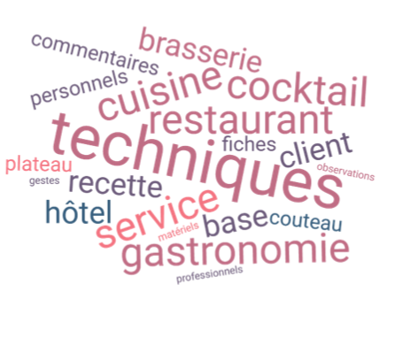

Je constitue mon cahier personnel avec :
- mes mots,
- mes photos,
- mes observations,
- mes recherches …
Je le construis lors des séances de cours
Je l’ai toujours avec moi … même le jour de l’évaluation !

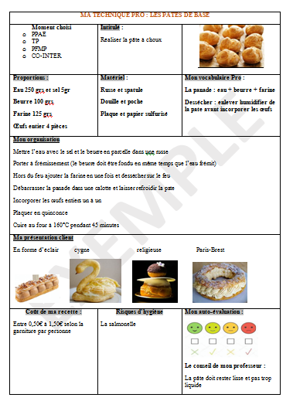

MA TECHNIQUE PRO : .......................................................................

Moment choisi  - PPAE  - TP  - PFMP  - CO-INTER | Intitulé : | Insérer une photo
Proportions : | Matériel : | Mon vocabulaire Pro :
Mon organisation

Ma présentation client

Insérer une ou des photo(s)

Coût de ma recette € : | Risques d’hygiène | Mon auto-évaluation :  Le conseil de mon professeur :
MA TECHNIQUE PRO : .......................................................................

Moment choisi  - PPAE  - TP  - PFMP  - CO-INTER | Intitulé : | Insérer une photo
Proportions : | Matériel : | Mon vocabulaire Pro :
Mon organisation

Ma présentation client

Insérer une ou des photo(s)

Coût de ma recette € : | Risques d’hygiène | Mon auto-évaluation :  Le conseil de mon professeur :

MA TECHNIQUE PRO : .......................................................................

Moment choisi  - PPAE  - TP  - PFMP  - CO-INTER | Intitulé : | Insérer une photo
Proportions : | Matériel : | Mon vocabulaire Pro :
Mon organisation

Ma présentation client

Insérer une ou des photo(s)

Coût de ma recette € : | Risques d’hygiène | Mon auto-évaluation :  Le conseil de mon professeur :

MA TECHNIQUE PRO : .......................................................................

Moment choisi  - PPAE  - TP  - PFMP  - CO-INTER | Intitulé : | Insérer une photo
Proportions : | Matériel : | Mon vocabulaire Pro :
Mon organisation

Ma présentation client

Insérer une ou des photo(s)

Coût de ma recette € : | Risques d’hygiène | Mon auto-évaluation :  Le conseil de mon professeur :

MA TECHNIQUE PRO : .......................................................................

Moment choisi  - PPAE  - TP  - PFMP  - CO-INTER | Intitulé : | Insérer une photo
Proportions : | Matériel : | Mon vocabulaire Pro :
Mon organisation

Ma présentation client

Insérer une ou des photo(s)

Coût de ma recette € : | Risques d’hygiène | Mon auto-évaluation :  Le conseil de mon professeur :

MA TECHNIQUE PRO : .......................................................................

Moment choisi  - PPAE  - TP  - PFMP  - CO-INTER | Intitulé : | Insérer une photo
Proportions : | Matériel : | Mon vocabulaire Pro :
Mon organisation

Ma présentation client

Insérer une ou des photo(s)

Coût de ma recette € : | Risques d’hygiène | Mon auto-évaluation :  Le conseil de mon professeur :

MA TECHNIQUE PRO : .......................................................................

Moment choisi  - PPAE  - TP  - PFMP  - CO-INTER | Intitulé : | Insérer une photo
Proportions : | Matériel : | Mon vocabulaire Pro :
Mon organisation

Ma présentation client

Insérer une ou des photo(s)

Coût de ma recette € : | Risques d’hygiène | Mon auto-évaluation :  Le conseil de mon professeur :

MA TECHNIQUE PRO : .......................................................................

Moment choisi  - PPAE  - TP  - PFMP  - CO-INTER | Intitulé : | Insérer une photo
Proportions : | Matériel : | Mon vocabulaire Pro :
Mon organisation

Ma présentation client

Insérer une ou des photo(s)

Coût de ma recette € : | Risques d’hygiène | Mon auto-évaluation :  Le conseil de mon professeur :

MA TECHNIQUE PRO : .......................................................................

Moment choisi  - PPAE  - TP  - PFMP  - CO-INTER | Intitulé : | Insérer une photo
Proportions : | Matériel : | Mon vocabulaire Pro :
Mon organisation

Ma présentation client

Insérer une ou des photo(s)

Coût de ma recette € : | Risques d’hygiène | Mon auto-évaluation :  Le conseil de mon professeur :

